Задачи заочной олимпиады. 2009 г. 9 класс.
Задача 1. «Рельсы, рельсы, шпалы, шпалы …»
Пассажир стоял у начала вагона с порядковым номером k. Поезд тронулся с места, после чего оказалось, что вагон с номером m двигался мимо пассажира t с. Какое время займет прохождение мимо этого пассажира вагона с номером n? Движение поезда равноускоренное, длины вагонов одинаковы, пассажир неподвижен относительно платформы.

Задача 2. «Циркуль и линейка».
Тело бросили из точки A под углом к горизонту. Направление начальной скорости тела совпадало с направлением отрезка АВ на (рис.). Через время t после броска тело оказалось в точке O. С помощью циркуля и линейки без делений определите положение O₁ камня в момент времени t/2. Обоснуйте выбор своего решения.
Y
X
A
B
O

Задача 3. «Ядерная физика».
Частица с массой m налетает на атомное ядро с массой M. После упругого удара ядро приобрело кинетическую энергию, составляющую n-ую часть кинетической энергии налетавшей частицы. Постройте график зависимости величины n от отношения масс частиц k=m/M. При каком отношении масс доля переданной энергии максимальна?

Задача. «Просто жук какой-то»
Диск радиусом R = 20 см равномерно вращается в горизонтальной плоскости с частотой n = 25 об/мин. От центра диска к его краю вдоль радиуса ползет жук с постоянной скоростью v = 10 см/с. При каком минимальном коэффициенте трения жука о поверхность он сумеет добраться до края диска?

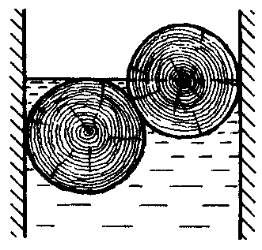
Задача 5. «Застрявшие бревна».
Определите силу давления бревен массы m на стенки канала. Верхнее бревно погружено в воду наполовину, а нижнее касается верхним участком поверхности воды. Бревна одинаковы.

